作 者 推 荐
莫伊拉·科特
Moira Court

作者简介：

莫伊拉·科特（Moira Court）在英格兰西部长大。她于2001年移民到澳大利亚，现在与丈夫、女儿和孩子们住在珀斯山。作为一名艺术家和插画家，她主要从事版画创作，喜欢收集切割边角料，用于拼贴创作。她的作品受到自然、自然保护、民间传说和民间艺术的启发。

所获奖项：
国际青年图书馆白乌鸦名录（2014年）
西澳大利亚理图书奖（2014年入围短名单）
CBCA年度最佳绘本大奖（著名图书2009、2011年）
CBCA Crichton新人插画师大奖（2009年决赛名单）

单 本 绘 本

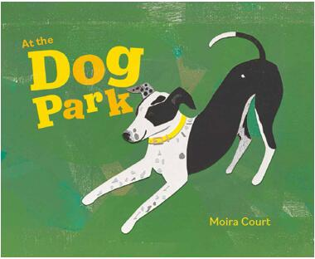
中文书名：《狗狗公园》
英文书名：AT THE DOG PARK
作 者：Moira Court
出 版 社：Fremantle Press
代理公司：ANA/Emily Xu
页 数：32页
出版时间：2020年
代理地区：中国大陆、台湾
审读资料：电子稿
类 型：儿童绘本

内容简介：

这条狗吵吵闹闹，那条狗很安静。这条狗小小的，那条狗很大。

在这个生动活泼的韵律绘本中，莫伊拉·科特捕捉到狗狗公园的各种乐趣，每一只狗狗都以巧妙的拼贴画和丝网印刷的形式呈现在小读者们面前。

《狗狗公园》里面讲述了真实生活中的西澳大利亚猎犬，甚至包括当地作家黛安·沃尔夫和詹姆斯·福利的猎犬。孩子们会爱上这个绘本，进而在生活中也可以识别出他们喜欢的这些狗狗品种，也可以通过本书学习反义词。

媒体评价：

“……奇妙的是，这些小狗如此美丽的画是使用分层木版印刷、丝网印刷和拼贴画绘制而成的。这些画在作者笔下都活了过来。”
----Good Reading

“适合所有年龄段人群的图画书。”
----Australian Dog Lover Magazine

内文插画：

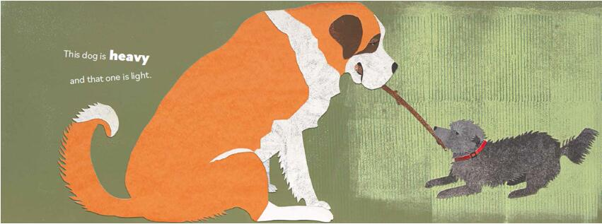
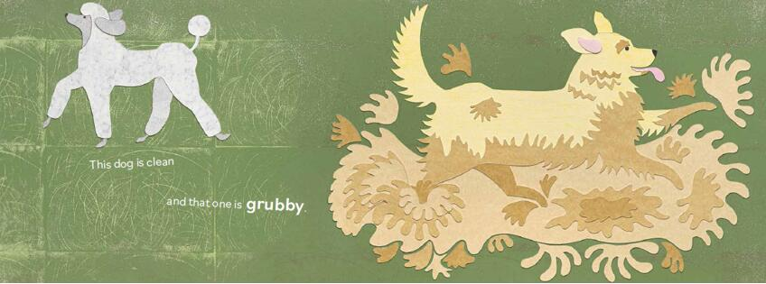

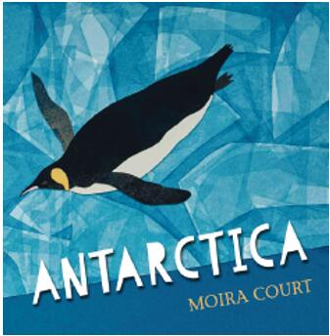
中文书名：《南极洲》
英文书名：ANTARCTICA
作 者：Moira Court
出 版 社：Fremantle Press
代理公司：ANA/Emily Xu
页 数：32页
出版时间：2019年
代理地区：中国大陆、台湾
审读资料：电子稿
类 型：儿童绘本
版权已授：北美、土耳其

内容简介：

南极洲——那是一个有着山脉和沉睡的火山的冰冷沙漠，是地球旋转的尽头，也是一系列古怪生物的家园。

莫伊拉·科特在她的华丽新书中为我们展示了南极洲的多样性生活，巧妙的将数数低幼教育功能与抒情性的文字和惊人的插画相结合。

媒体评价：

“这本由插画家、作家莫伊拉·科特创作的绘本有着独特的视觉风格，使它从其他书中脱颖而出，适合3到5岁的小读者……每一页都有令人惊叹的拼贴画、版画和木刻艺术作品。”
----Junior Books+Publishing

“文本非常适合大声朗读，优美的文字和巧妙的节奏辅之以生动的拼贴画式插图。”
----Good Reading

“科特的插图和她的文字一样华丽，富有质感、色调和简单重复的形状……描绘南极洲的‘古怪’生物，让小读者们停不下来翻页的小手。”
----South Sydney Herald

“孩子们会喜欢一边练习自己的数数技能，一边更多地了解世界上那片引人遐想的地方。”
----Kirkus Reviews

内文插图：

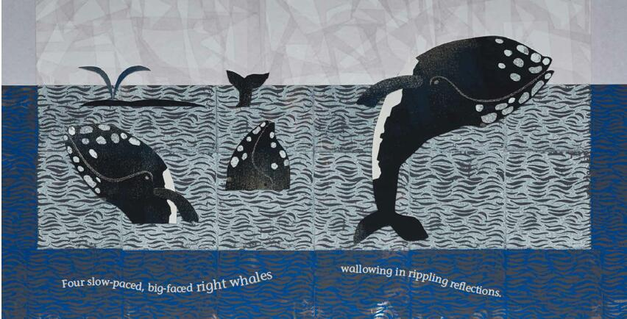
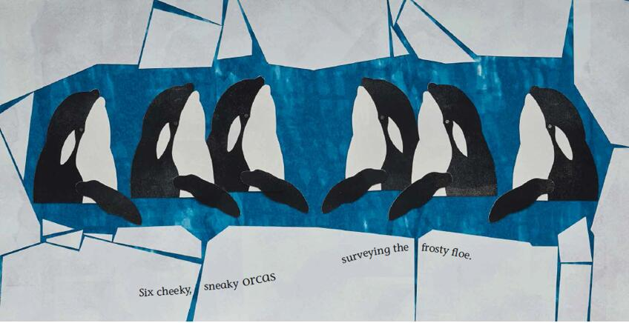

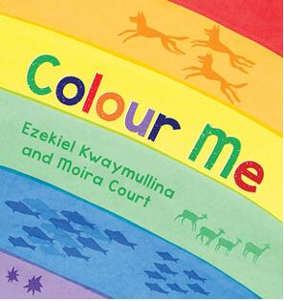
中文书名：《我的颜色》
英文书名：COLOUR ME
作 者：Ezekiel Kwaymullina and Moira Court
出 版 社：Fremantle Press
代理公司：ANA/Emily Xu
页 数：32页
出版时间：2017年
代理地区：中国大陆、台湾
审读资料：电子稿
类 型：儿童绘本

内容简介：

我们各不相同。但我们一起给世界涂上了精妙绝伦的色彩。

利用彩虹作为我们的多样性和独特性的比喻，土著获奖作家伊泽基尔·夸穆利纳搭档获奖插画家莫伊拉·科特一起创作了这本华丽的绘本。独特的丝网印刷方式和富有感召力的文字颂扬了每一种颜色以及它们的混合在一起的力量。

媒体评价：

“这本漂亮的图画书完美地将形状、颜色、动作、声音和文字组合起来，可以从整体上吸引小读者。推荐与小朋友分享本书。”
----Magpies

“获奖作家伊泽基尔讲述了一个神奇的故事，关于与众不同的美妙之处以及不同元素组合到一起所创造的惊人奇迹……《我的颜色》是一个充满活力、温暖人心的故事，值得所有人珍藏多年。”
----Kids’ Book Review

“这本五颜六色的书将吸引小读者当他们了解到彩虹是如何暗喻我们的多样性和独特性的时候。”
----WritingWA

“《我的颜色》以彩虹和彩虹所传达出的关于多样性与包容性的强烈信息来结尾。”
----SBS Life

内文插画：

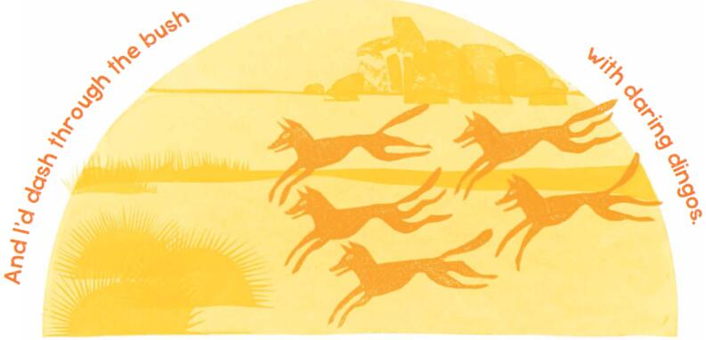
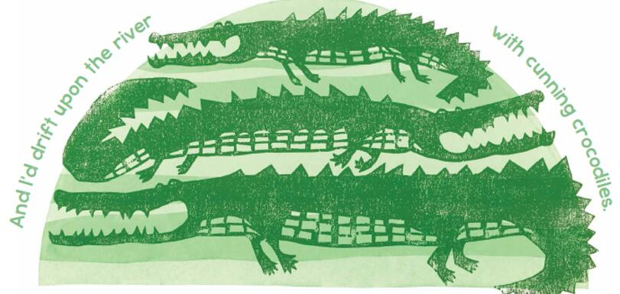

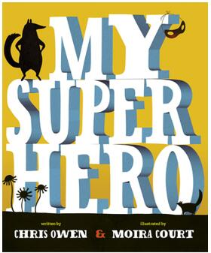
中文书名：《我的超级英雄》
英文书名：MY SUPERHERO
作 者：Chris Owen and Moira Court
出 版 社：Fremantle Press
代理公司：ANA/Emily Xu
页 数：48页
出版时间：第一版2012年，第二版2014年
代理地区：中国大陆、台湾
审读资料：电子稿
类 型：儿童绘本、纸板书
版权已授：简体中文（版权即将回归）

获奖情况：
Western Australian Premier’s Book Award (Shortlisted 2014)
International Youth Library White Raven list (2014)

内容简介：

超级英雄有很多超级属性——惊人的力量、难以置信的速度、精妙绝伦的服装。但这本迷人的书庆祝了一个不同寻常类型的超级技能——那种更贴近家庭的神奇力量。

每个老爸，都是孩子的超级英雄。讲述父亲与孩子间无法割舍的爱与亲情！这个世界上有一万种超能力，但只有你的拥抱，才是我的无敌铠甲。12种超级动物，4组酷炫折页，1次神奇的动物世界探险之旅。

本书卖点：

- 堪比《我爸爸》的动人故事，和《这样的尾巴可以做什么》一样酷的科普认知书。暖萌故事 酷炫科普，打造细节满满的创意之作。

- 重要的超级英雄，永远在你身边：适合爸爸读给孩子听的绘本，无法割舍的爱与亲情，通过小食蚁兽的视角，诠释得淋漓尽致。折页里藏着的，是非常重要的超级英雄！

- 家庭藏书馆必备读物，为孩子呈现不一样的动物科普：打破“漫威”经典，重新诠释“超级英雄”。汇集世界各地12种特征各异的超级动物，展现每种动物独特且令人惊叹的超能力。满足孩子的好奇心，长知识的同时也能和动物朋友们来一场力量、速度与勇气的比拼！

- 4组大幅酷炫折页，隐藏着改变世界的神奇魔力：独特折页设计，增添故事的神秘感与趣味性，调动孩子的阅读兴趣。动手翻书，拟声词听书，一次动物世界的探险之旅由此展开。准好准备，12位超级英雄即将登场！

- 澳大利亚新锐作家克里斯·欧文温情处女作，感动千万家庭的治愈系绘本，《先驱太阳报》《堪培拉儿童杂志》强力推荐。语言轻松活泼，押韵和拟声词的运用让整本书变得更具可读性。精装全彩开本，设计形式独特，画面鲜亮活泼，每一次阅读，都能发现新的惊喜。

媒体评价：

“科特的充满动感的插画和大折页设计一定会吸引小读者的眼球……结论：棒极了！”
----Herald Sun

“……插画非常很成功。”
----Readings

“克里斯·欧文和莫伊拉·科特的初次合作的绘本有着让年轻读者无法抗拒的所有元素：大胆、色彩鲜艳、可爱的插图在视觉上引人注目；押韵的文本非常适合大声朗读……”
----Magpies

“这是对动物和贴近家庭的超级英雄们的热情而动人的致敬。”
----The West Australian

“克里斯·欧文的押韵文字朗朗上口适合大声朗读，小读者们会对每个音节都着迷。”
----Buzz Words

内文插画：

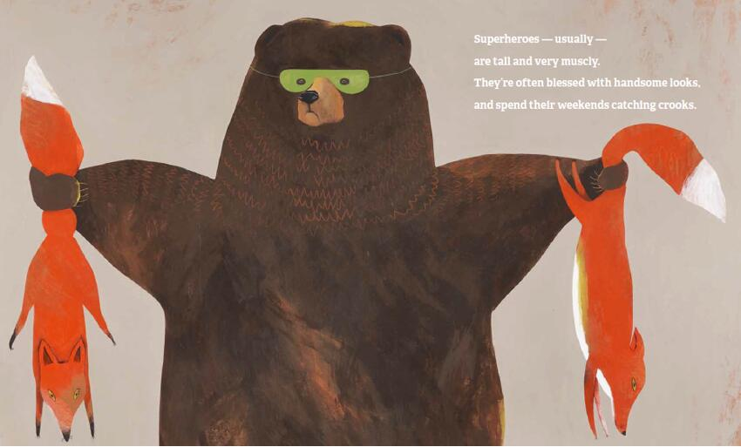
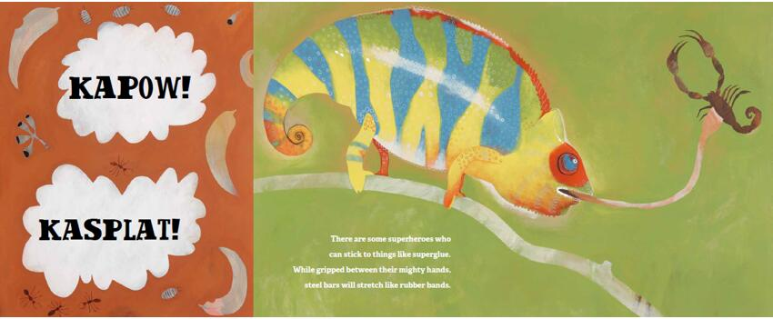

简体中文出版信息：

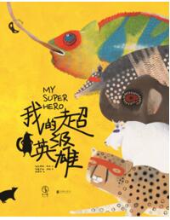
书 名：《我的超级英雄》
作 者：[澳]克里斯·欧文 著；[澳]莫伊拉·考特 绘
出版社：北京联合出版公司
译 者：张雅洁
出版年：2017年
页 数：48页
定 价: 45元
装 帧：精装

系 列 绘 本
《卢埃林•琼斯小姐》系列
MISS LLEWELLYN-JONES SERIES

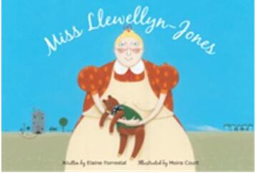
中文书名：《卢埃林•琼斯小姐》（第一册）
英文书名：MISS LLEWELLYN-JONES
作 者：Elaine Forrestal and Moira Court
出 版 社：Fremantle Press
代理公司：ANA/Emily Xu
页 数：32页
出版时间：2008年
代理地区：中国大陆、台湾
审读资料：电子稿
类 型：儿童绘本

内容简介：

阳光明媚，微风轻送，卢埃林小姐愉快地在院子里准备着晾好刚洗的衣物。可是，天公不作美，微风变成了狂风。可怜的卢埃林小姐目送着自己的短裤、牛仔裤和T恤随风飘走。她不知道它们将会被大风带到什么样的地方……最后，连卢埃林小姐最喜欢的泰迪熊也被风刮走了，这可怎么办呢？泰迪可是很重要的伙伴哦！

大风一来，好不容易晾好的衣物都飞了，它们有的落在了稻草人的头上，有的飞过了大海，还有的掉在了鸟窝里，只有一人幸免……猜猜他是谁？

中文书名：《卢埃林•琼斯小姐去城里》（第二册）
英文书名：MISS LLEWELLYN-JONES GOES TO TOWN
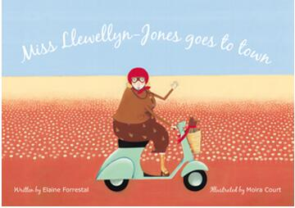
作 者：Elaine Forrestal and Moira Court
出 版 社：Fremantle Press
代理公司：ANA/Emily Xu
页 数：32页
出版时间：2010年
代理地区：中国大陆、台湾
审读资料：电子稿
类 型：儿童绘本

内容简介：

卢埃林小姐带着泰迪熊来到城里购物，轻巧的小车载着篮子和小泰迪。可是，专注于各种商品的卢埃林小姐却忽视了泰迪。无聊之余，擅自来到店外的小泰迪被一串香肠卷入了一堆大麻烦里。另一方面，卢埃林小姐却在焦急地寻找泰迪。那么，聪明的小泰迪能像上回那样成功脱险呢？

出发去购物！满载而归的同时，可不要忽略了更加重要的同伴哦！跟着妈妈的购物的小朋友也要小心，避免轻易走失。

媒体评价：

“莫伊拉·科特的插画完美地捕捉到了极佳的想象力。”
----Nurture Magazine

“……这些令人愉快的插图讲述了故事的大部分。这样一个有趣的方式可以提高孩子的视觉读写能力。”
----Good Reading Magazine

“一本有趣多彩的图画书，它将使睡前的故事时间变得更加有趣。”
----Buzz Words

“莫伊拉·科特的复古风插画是这本书的王牌。”
----Herald Sun

内文插画：
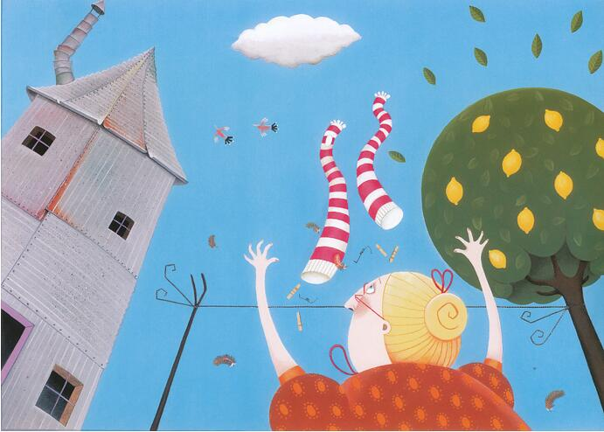
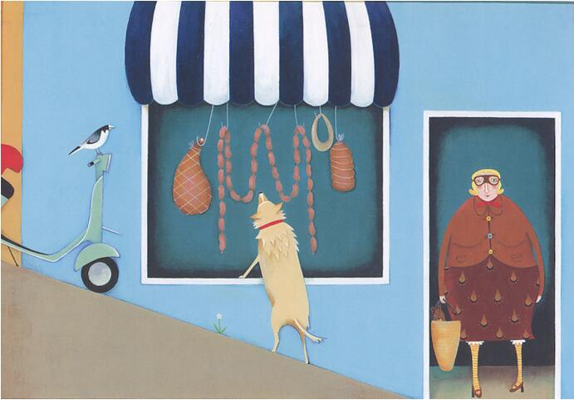

谢谢您的阅读！
请将回馈信息发送至：徐书凝（Emily Xu)
安德鲁﹒纳伯格联合国际有限公司北京代表处
北京市海淀区中关村大街甲59号中国人民大学文化大厦1705室, 邮编：100872
电话：010-82504206
传真：010-82504200
Email：Emily@nurnberg.com.cn
网址：www.nurnberg.com.cn
微博：http://weibo.com/nurnberg
豆瓣小站：http://site.douban.com/110577/
微信订阅号：ANABJ2002

